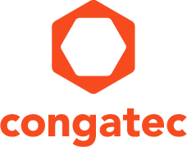
Reader Enquiries: | Press Contact:
congatec AG | SAMS Network
Christian Eder | Michael Hennen
Phone: +49-991-2700-0 | Phone: +49-2405-4526720
info@congatec.com  www.congatec.es | info@sams-network.com  www.sams-network.com

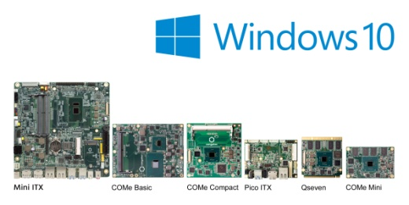
Las placas de congatec ya soportan Windows 10 IoT
Texto y foto también disponible online en: http://www.congatec.com/press

Nota de prensa

congatec ahora es compatible con las ediciones Windows 10 de IoT

La última implementación OS de congatec simplifica aún más el desarrollo de los dispositivos IoT conectados

Deggendorf, 31 de enero de 2017 * * * congatec - una empresa líder en tecnología de módulos embebidos, ordenadores monoplaca (SBC) y servicios de diseño y fabricación embebidos (EDM), ha anunciado su soporte completo a las ediciones IoT de Windows 10. Estas completas versiones de Windows 10 se caracterizan por sus funciones de seguridad ampliada y opciones de bloqueo para los aparatos conectados a IoT. congatec ha integrado estas características innovadoras en todas sus placas actuales con los procesadores Intel® Atom ™, Celeron®, Pentium®, Core ™ y Xeon®, así como con los procesadores de las series R y G de AMD Embedded. Los clientes se benefician de un desarrollo simplificado global de dispositivos IoT conectados. Los mercados de destino incluyen automatización y producción industrial, comercio minorista y publicidad al aire libre, segmentos de salud y transporte, además de una serie de industrias adicionales.

"Nuestros clientes que utilizan las plataformas Windows 10 quieren desarrollar aplicaciones innovadoras IoT y generar inteligencia empresarial integral. Necesitan soporte OS altamente unificado, coherente y totalmente fiable para abarcar a todos los dispositivos embebidos, tablets, smartphones y sistemas TI que vayan a desplegarse. La compatibilidad con Windows 10 IoT es un hito muy importante para nosotros como parte de una serie de medidas en nuestra hoja de ruta de IoT, que tiene por objeto simplificar la integración y el uso de la tecnología informática de IoT conectada", explica Martin Danzer, Director de Gestión de Producto de congatec.

Principales novedades de las placas congatec que ejecutan Windows 10 IoT
Las ediciones Windows 10 IoT Enterprise, así como las ediciones IoT Core, que Congatec y Microsoft apoyarán durante al menos 5 años para aparatos convencionales y 5 años adicionales para clientes con soporte ampliado, ofrecen una gama de tecnologías de seguridad tales como Secure Boot, BitLocker, Device Guard, y Credential Guard, para asegurar que los aparatos están protegidos de forma integral durante todo el tiempo, desde la operación de encendido al apagado. Tanto si es sólo una aplicación en particular la que tiene que ser puesta en marcha o hay que bloquear el acceso a periféricos USB no autorizados, Windows 10 IoT proporciona las funciones necesarias para cualquier entorno de dispositivo específico.

Además, la activación de Windows, que es obligatorio, se puede desactivar para permitir el arranque en entornos de red bloqueados. Los clientes también se benefician de la interoperabilidad integrada para entornos IoT típicos de dispositivos heterogéneos, que aparte de los aparatos incorporados también integran smartphones, PCs y portátiles, así como servidores edge, fog o cloud. Esto simplifica el desarrollo de aplicaciones universales y, además, la seguridad y la gestión de aplicaciones IoT. También significa que los desarrolladores pueden concentrarse completamente en sus tareas y competencias básicas.

Los nuevos paquetes de Windows 10 IoT Board Support están ahora disponibles en la zona de descarga de los ordenadores monoplaca correspondientes congatec y módulos: http://www.congatec.com/en/products.html

Acerca de congatec AG
congatec AG, con sede en Deggendorf, Alemania, es un proveedor líder de módulos informáticos industriales que utilizan los factores de forma estándar COM Express, Qseven y SMARC, así como ordenadores monoplaca y servicios EDM. Los productos de congatec pueden ser utilizados en una variedad de industrias y aplicaciones, tales como automatización industrial, medicina, entretenimiento, transporte, telecomunicaciones, prueba y medición y punto de venta. El conocimiento básico y conocimientos técnicos incluyen características ampliadas de BIOS, así como completos paquetes de soporte para placas y controladores. Después de la fase de diseño, los clientes reciben asistencia a través de una extensa gestión del ciclo de vida del producto. Los productos de la empresa son fabricados por proveedores de servicios especializados de acuerdo con los estándares de calidad modernos. Actualmente congatec tiene delegaciones en Estados Unidos, Taiwán, China, Japón, Australia, Reino Unido, Francia y República Checa. Más información disponible en nuestro sitio web www.congatec.com o via Facebook, Twitter y YouTube.

* * *

Intel and Intel Atom, Celeron, Pentium, Core and Xeon are registered trademarks of Intel Corporation in the U.S. and other countries.

